

Keuzewerk

Voorbeeld Marloes

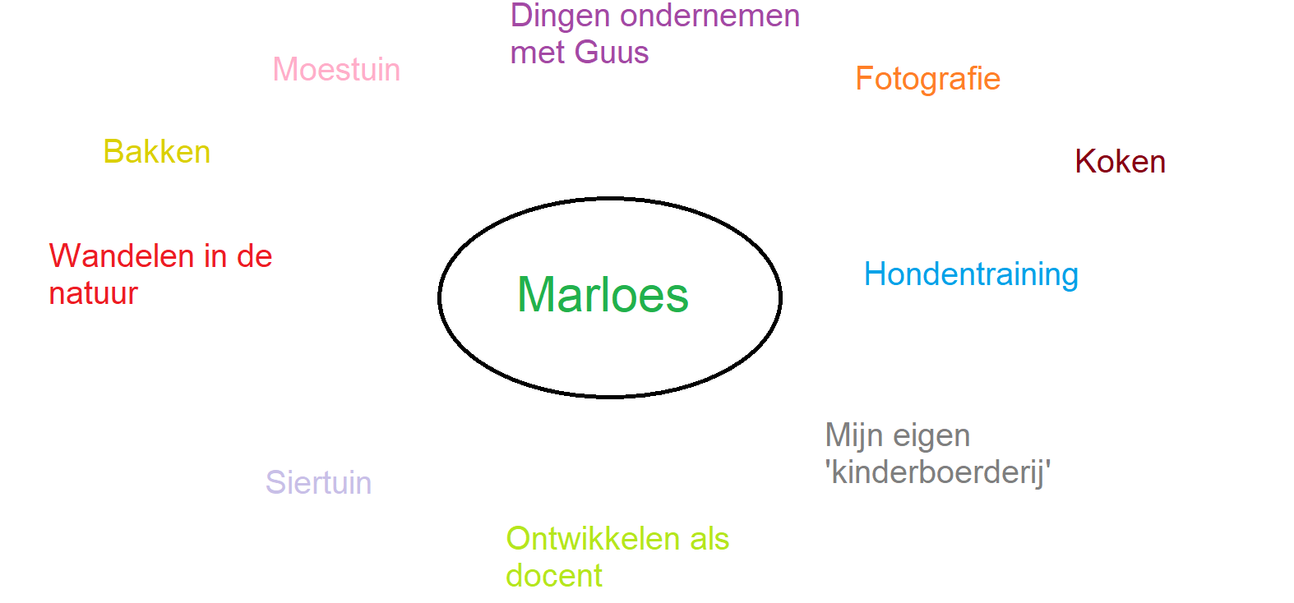

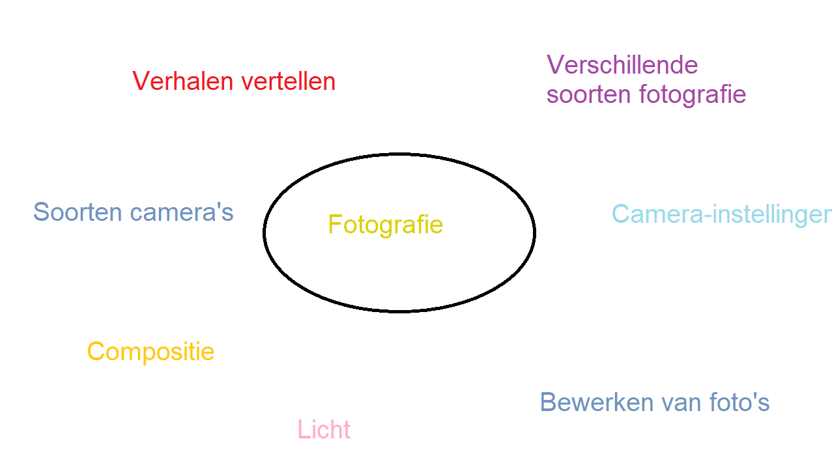

Onderwerp:

Fotografie

Waarom kies ik voor dit onderwerp?

Voor mijn verjaardag (1 januari) vraag ik een fotocamera, omdat ik mooiere foto’s wil maken die ik wil verwerken in fotoalbums van mijn zoontje Guus en voor foto’s aan de muur zowel als gezinsfoto’s als kunst.   
Om mooie en goede foto’s te kunnen maken heb ik achtergrondkennis nodig over compositie, licht en instellingen van de fotocamera. Hier weet ik nog weinig van en ik zou daar meer over willen leren.

Wie of wat heb ik nodig?

* Internet om kennis te vergaren
* Mijn telefoon om mee te oefenen tot ik mijn camera krijg
* Fotografie cursus voor beginners
* Mijn fotocamera

Mijn leerdoelen:

* Ik weet welke invloed licht heeft op mijn foto’s
* Ik kan licht gebruiken om mooiere fotobeelden te maken
* Ik weet wat een diafragma is
* Ik weet wat de sluitertijd is
* Ik weet wat de ISO-waarde is
* Ik weet wat de belichtingscompensatie is
* Ik weet wat de witbalans is

Mijn vaardigheidsdoelen:

* Ik kan een goede compositie bepalen voor een mooi fotobeeld
* Ik kan een diafragma instellen voor een mooi fotobeeld
* Ik kan de sluitertijd instellen voor een mooi fotobeeld
* Ik kan de ISO-waarde instellen voor een mooi fotobeeld
* Ik kan de belichtingscompensatie instellen voor een mooi fotobeeld
* Ik kan de witbalans manipuleren voor een mooi fotobeeld
* Jenaplanessentie creëren: Ik maak verschillende mooie fotobeelden van nog nader te bepalen onderwerpen.
* Presenteren: Voor mijn kring bedenk ik een leuke fotografie-opdracht

# Planning

|  |  |  |
| --- | --- | --- |
| Week | Wat ga ik doen? | Heb ik het af? |
| 05 sept tot 9 sept | Brainstormsessie, leerdoelen en vaardigheidsdoelen maken |  |
| 12 sept tot 16 sept | Planning maken |  |
| 19 sept tot 23 sept | Opzoeken fotografiecursus |  |
| 26 sept tot 30 sept | Volgen fotografiecursus |  |
| 3 okt tot 7 okt | Volgen fotografiecursus |  |
| 10 okt tot 14 okt | 5 minuten reflectie 1  Volgen fotografiecursus |  |
| 17 okt tot 21 okt | Herfstvakantie |  |
| 24 okt tot 28 okt | Internet: Composities  Oefenen telefoon |  |
| 31 okt tot 4 nov | Internet: Composities  Oefenen telefoon |  |
| 7 nov tot 11 nov | Internet: Composities |  |
| 14 nov-18 nov | 5 minuten reflectie 2  Internet: Sluitertijd  Oefenen telefoon |  |
| 21 nov tot 25 nov | Internet: ISO  Oefenen telefoon |  |
| 28 nov tot 2 dec | Internet: Diafragma  Oefenen telefoon |  |
| 5 dec tot 9 dec | Maandag sinterklaas 12.00 uur  Internet: Belichtingscompensatie  Oefenen telefoon |  |
| 12 dec tot 16 dec | Internet: Witbalans  Oefenen telefoon |  |
| 19 dec tot 23 dec | 5 minuten reflectie 3  Verwerken informatie voor de kring  Oefenen telefoon  Vrijdag kerstviering |  |
| 26 dec tot 6 jan | Kerstvakantie |  |
| 16 jan tot 20 jan | Kring afmaken (foto’s later toevoegen)  Oefenen fotocamera |  |
| 23 jan tot 27 jan | Afronden keuzewerk en afmaken kring  Reflectie 4  Beoordelingsformulier  Oefenen fotocamera |  |